Monitory MSI z technologią AI Care Sensor i rekordowym odświeżaniem 500 Hz w Polsce
MSI wprowadza na polski rynek rewolucyjne monitory: technologia 500 Hz wkracza do matryc QD-OLED ze sztuczną inteligencją.

MSI, lider w dziedzinie rozwiązań dla graczy i profesjonalistów, wprowadza do Polski unikalną ofertę monitorów, która ustanawia nowe standardy. W portfolio firmy znajdują się pierwsze na świecie monitory QD-OLED z odświeżaniem 500 Hz wyposażone w technologię AI, uniwersalny monitor Mini-LED z funkcją DualMode oraz przystępny cenowo model biznesowy.
W przypadku wszystkich modeli OLED należy pamiętać, że MSI daje na nie unikalną 3-letnią gwarancję na wypalenie matrycy, co pokazuje zaufanie do tej technologii.
MONITORY GAMINGOWE 500 HZ QD-OLED - REWOLUCJA W ESPORCIE Z TECHNOLOGIĄ AI

MSI MPG 271QR QD-OLED X50 – Flagowiec z inteligencją przyszłości
Cena od 5199 zł

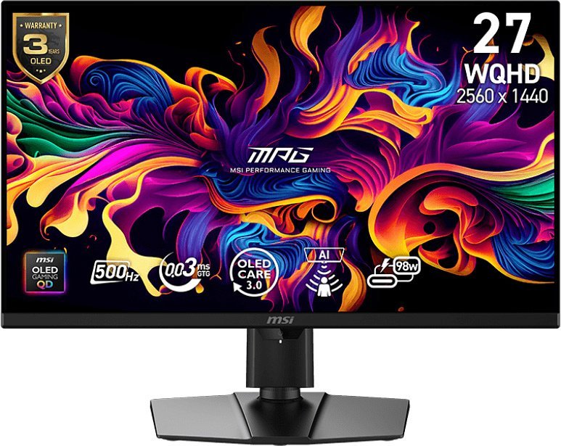
Pierwszy na świecie 27-calowy monitor QD-OLED z odświeżaniem 500 Hz wyposażony w technologię sztucznej inteligencji. MPG 271QR QD-OLED X50 to nie tylko rekordowa płynność obrazu, to inteligentny system, który dba o użytkownika i sam monitor.
Właściwości:
l Technologia AI Care Sensor 3.0 - innowacyjny sensor wyposażony w chip NPU wykrywa obecność użytkownika co 0,2 sekundy, automatycznie dostosowując ustawienia monitora i aktywując ochronę OLED podczas nieobecności. To pierwsze rozwiązanie wykorzystujące sztuczną inteligencję do przedłużania żywotności panelu OLED
l DisplayPort 2.1a (UHBR20) - przepustowość 80 Gb/s umożliwia natywne wyświetlanie 2K przy 500 Hz bez kompresji, zapewniając krystalicznie czysty obraz bez artefaktów
l Rekordowa responsywność - czas reakcji 0,03 ms i input lag zaledwie 1,5 ms dają przewagę konkurencyjną w esporcie
l HDR - certyfikat VESA DisplayHDR True Black 500 i jasność szczytowa 1000 nitów zapewniają realistyczne kontrast y i żywe kolory
l Łączność - USB-C z 98W Power Delivery, wbudowany przełącznik KVM i HDMI 2.1 dla konsol

MSI MAG 272QP QD-OLED X50 – Esportowa precyzja w przystępnej cenie
Cena od 4299 zł

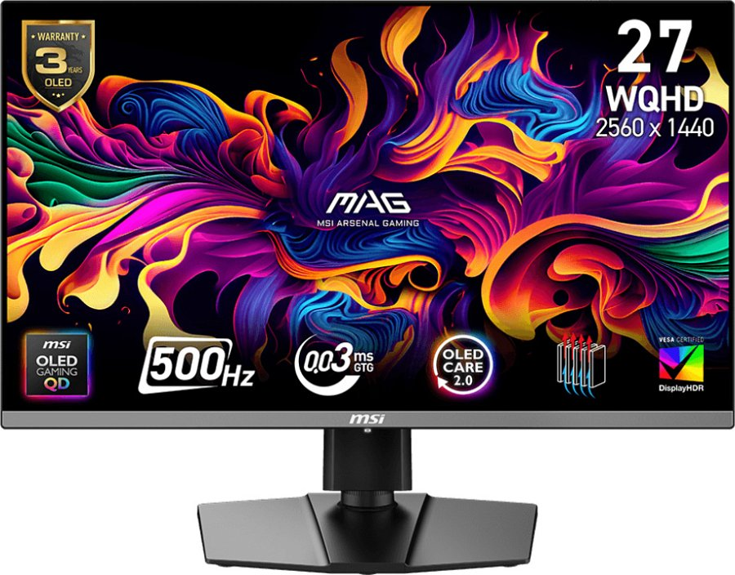
Model zaprojektowany z myślą o wymagających graczach esportowych, którzy oczekują kompromisu między osiągami a ceną.
Właściwości:
l Wydajność premium - panel Samsung QD-OLED 3. generacji z 500 Hz i 0,03 ms
l Preferowany rozmiar esportowy - 26,5 cala to idealna przekątna dla profesjonalnych graczy turniejowych
l OLED Care 2.0 0 zaawansowany system ochrony przed wypaleniem z funkcjami Pixel Shift, Panel Protect i wykrywaniem statycznych elementów
l Certyfikowana jakość obrazu - VESA ClearMR 21000 gwarantuje wyjątkową ostrość ruchu, 99% pokrycia DCI-P3 i Delta E≤2
l Gotowy na konsole nowej generacji - HDMI 2.1 z pełną przepustowością 48 Gbps, VRR i ALLM dla Xbox Series X/S i PS5
l Ulepszona jasność SDR - 302 nity w trybie SDR to znaczący wzrost względem starszych paneli QD-OLED
Oba modele wyposażono w technologię Quantum Dot, która zapewnia żywe, nasycone kolory i prawdziwe czernie OLED, eliminując problem bloomingu występujący w monitorach Mini-LED.

MSI MPG 274URDFW E16M – UNIWERSALNY DUAL MODE DLA WYMAGAJĄCYCH
Cena od 2399 zł

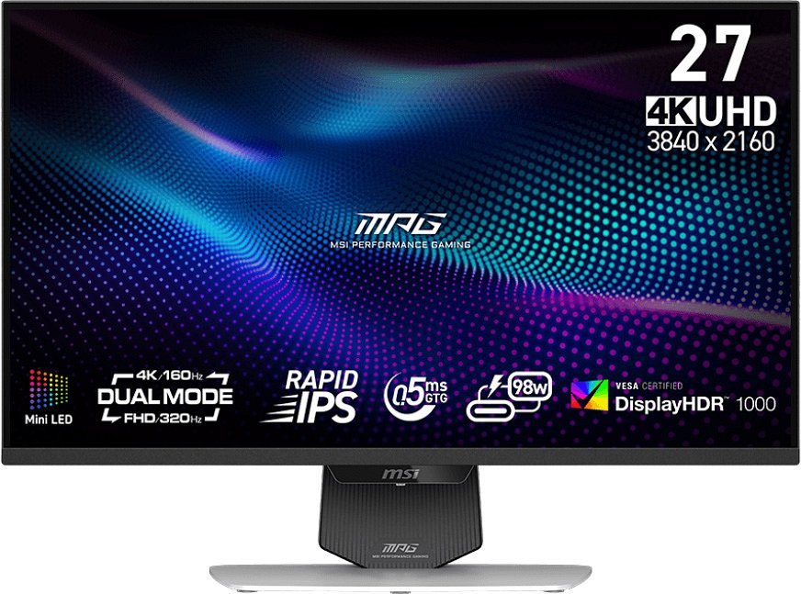
Rewolucyjny monitor Mini-LED z technologią DualMode, który łączy w sobie dwa urządzenia w jednym: precyzyjny wyświetlacz 4K dla pracy kreatywnej i błyskawiczny ekran 320 Hz dla gamingu.
Właściwości:
l Dual Mode - dwa monitory w jednym - przełączanie jednym kliknięciem między 4K 160 Hz (dla jakości obrazu) a Full HD 320 Hz (dla maksymalnej płynności w grach FPS)
l Mini-LED z 1152 strefami - precyzyjna kontrola podświetlenia zapewnia głębokie czernie, jasne białe i minimalizuje blooming
l Certyfikat VESA DisplayHDR 1000 - szczytowa jasność pozwalająca na komfortową pracę nawet w jasno oświetlonych pomieszczeniach
l Profesjonalna kolorystyka - 98% DCI-P3, 100% Adobe RGB, 140% sRGB i Delta E≤2 sprawiają, że monitor nadaje się zarówno do gamingu, jak i profesjonalnej obróbki zdjęć i wideo
l AI Navigator - automatyczna optymalizacja ustawień obrazu dostosowana do uruchomionej gry lub aplikacji
l Design - biała obudowa z 44 diodami LED RGB (Mystic Light) i certyfikatem Windows Dynamic Lighting
l USB-C z 98W PD -– ładowanie laptopa podczas pracy, wbudowany hub USB i przełącznik KVM
To idealny wybór dla osób, które nie chcą kompromisów - w dzień wykorzystują monitor do profesjonalnej pracy kreatywnej, wieczorem do grania.

MSI PRO MP242L - BIZNESOWA WYDAJNOŚĆ
Cena od 269 zł

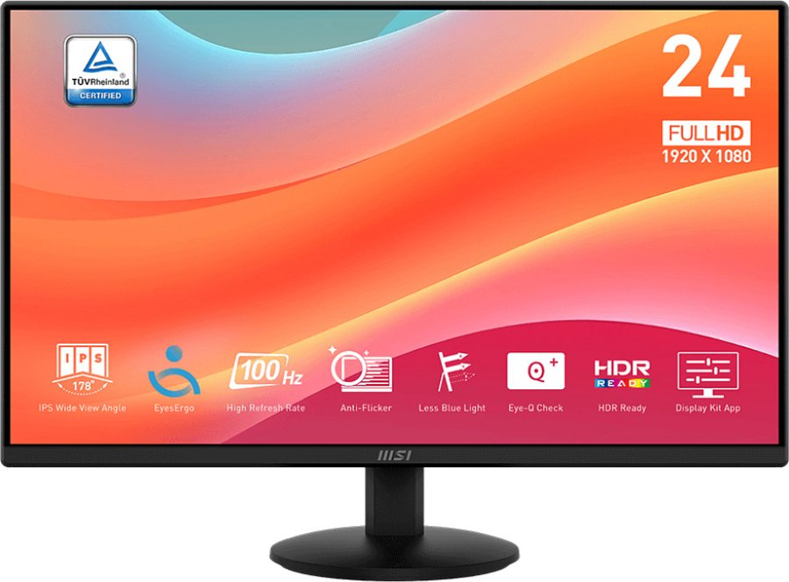
Ultralekki, 23,8-calowy monitor biznesowy z technologią ochrony wzroku, który nie nadwyręży budżetu działu IT.
Właściwości:
l 100 Hz dla komfortu pracy - płynne przewijanie dokumentów, arkuszy kalkulacyjnych i stron internetowych redukuje zmęczenie wzroku
l PerfectEdge - 92% powierzchni ekranu - ultracienkie ramki zwiększają przestrzeń roboczą i idealnie nadają się do konfiguracji wielomonitorowych
l Certyfikowane systemy ochrony oczu - technologie Anti-Flicker i Less Blue Light z certyfikatem TÜV Rheinland zapewniają komfort podczas całodziennej pracy
l MSI Power Link + HDMI CEC - włączanie mini-PC MSI bezpośrednio przyciskiem monitora, idealne do czystych, minimalistycznych stanowisk pracy
l Montaż bez narzędzi - szybka i prosta instalacja, zintegrowany system zarządzania kablami
l HDR Ready - bogatsza kolorystyka dla multimediów i prezentacji
l MSI Display Kit - intuicyjna aplikacja do zarządzania ustawieniami wyświetlacza z poziomu komputera
Rozwiązanie stworzone dla współczesnych profesjonalistów, którzy oczekują funkcjonalności premium w przystępnej cenie.
DOSTĘPNOŚĆ
Wszystkie modele są już dostępne w polskiej dystrybucji. Szczegółowe informacje na temat specyfikacji i miejsc zakupu znajdują się na stronach:
l MPG 271QR QD-OLED X50: https://pl.msi.com/Monitor/MPG-271QR-QD-OLED-X50
l MAG 272QP QD-OLED X50: https://pl.msi.com/Monitor/MAG-272QP-QD-OLED-X50
l MPG 274URDFW E16M: https://pl.msi.com/Monitor/MPG-274URDFW-E16M
l PRO MP242L: https://pl.msi.com/Business-Productivity-Monitor/PRO-MP242L

